Министерство Образования и Науки Украины

Донецкий Национальный Технический Университет

Кафедра: Прикладной Математики и Информатики

Лабораторная работа № 4

По предмету «Введение в программирование .NET и Java»

Тема**:** «Работа со строками в Java»

Подготовил:

Лысенко А.С.

Группа: ПИ-13б

Проверил:

асс. каф. ПМИ Павловский Евгений Викторович

Красноармейск 2015

Задание на лабораторную работу:

1. Разработать в программе следующие классы:

- класс, содержащий функцию main;

- класс для методов работы со строками;

- класс для методов тестирования, производный от класса основной программы.

2. Создать объекты классов программы и тестирования в функции main(). Все классы описать внутри отдельного пакета. Тесты должны запускаться вместе в тестами остальных лабораторных работ.

3. Выполнить и протестировать программу.

Вариант № 7

1. Задана строка a. Преобразовать каждое слово в строке так, чтобы каждые последующие вхождения его первой буквы были заменены на заданный символ b. Пример :

a=”минимум”,b=”.” => rez = “мини.у.”.

Код на Java

**package** Pkg4;

**import** java.util.*;

**public** **class** Java4

{

**public** **static** **void** main(String args[])

{

Scanner scn = **new** Scanner(System.***in***);

String s;

**char** i;

System.***out***.print("Введите строку : ");

s = scn.nextLine();

String ch = s.substring(0,1);

String k;

System.***out***.print("Введите символ : ");

k = scn.next();

System.***out***.print("Ваша строка : ");

System.***out***.println(s);

System.***out***.print("Первый символ : ");

System.***out***.println(ch);

System.***out***.print("Измененная строка : ");

String ch1 = (s.replace(ch, k));

String ch2 = ch1.substring(1, ch1.length());

System.***out***.println(ch + ch2);

}

}

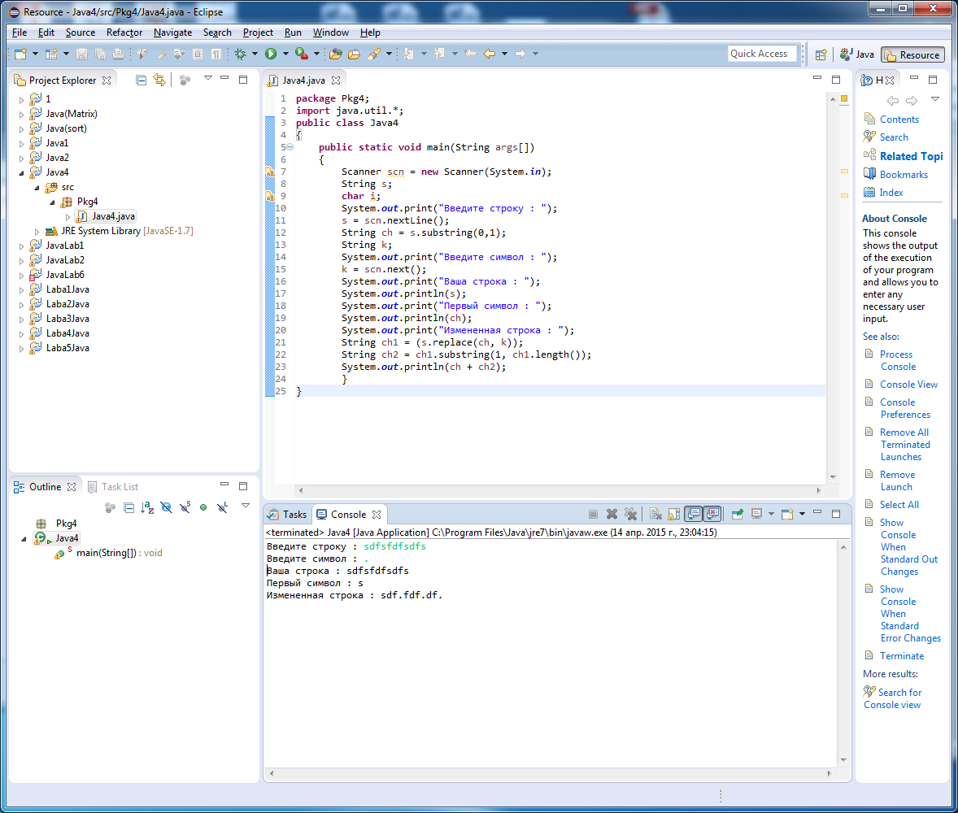

Ручной просчет

Введите строку : sdfsfdfsdfs

Введите символ : .

Ваша строка : sdfsfdfsdfs

Первый символ : s

Измененная строка : sdf.fdf.df.